
RESUMEN DE CONTENIDOS

Índice
3. Misterios sin resolver 2
Lenguaje algebraico 2
Operaciones con polinomios 2
Suma y resta 2
Multiplicación 3
Potencia 3
División 3
Algoritmo de la división de polinomios 4
Identidades notables 5
Ecuaciones de primer grado 5
Resolviendo ecuaciones de primer grado 6
Ecuaciones de segundo grado 7
Resolviendo ecuaciones incompletas 7
Resolviendo ecuaciones completas 7
Sistemas de ecuaciones lineales 8
Tipos de sistemas lineales 8
Métodos de resolución de sistemas 9


3. Misterios sin resolver
Para obtener el título oficial de detective necesitas completar cuatro niveles de formación que irás conociendo a través del "Manual de detective".
Con este resumen te iniciarás en el lenguaje del álgebra que sirve de apoyo en la investigación de casos reales.

Lenguaje algebraico
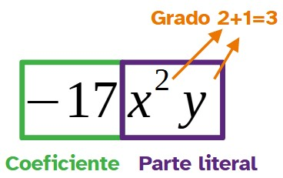
Aquí tienes algunas definiciones que debes conocer.
- Variables: son letras que representan cantidades desconocidas. Su valor cambia según el contexto.
- Monomio: es una expresión algebraica formada solo por el producto de números y letras (variables). Si las letras tienen exponentes, estos deben ser números naturales.
Dos monomios se dice que son semejantes si tienen la misma parte literal.
- Polinomio: es la suma o resta de varios monomios. Cada uno de los monomios que lo forman también se pueden llamar términos.
- El grado del polinomio es el grado más alto de los términos que lo forman
- Valor numérico: es el resultado de sustituir en una expresión algebraica las letras por números.
Por ejemplo: para el polinomio el valor numérico si es

Operaciones con polinomios

Suma y resta
Solo se pueden sumar o restar los monomios que son semejantes. Hay que tener especial cuidado al deshacer los paréntesis cuando operamos con polinomios.
Por ejemplo: dados y

Multiplicación
En el producto de monomios se multiplican coeficientes entre sí y partes literales entre sí.
Por ejemplo:
En el producto de dos polinomios, cada término de un polinomio se multiplica por cada uno de los términos del otro. Después, se suman o restan los monomios semejantes y se reordenan los términos.
Por ejemplo: dados y

Potencia
Una potencia no es más que una multiplicación de un término por sí mismo tantas veces como indica su exponente.
En el caso de los monomios, las potencias son sencillas: bastará elevar tanto el coeficiente como la parte literal.
Por ejemplo: .
En el caso de los polinomios las operaciones son laboriosas.
Por ejemplo: y bastará con multiplicar el polinomio por si mismo tantas veces como indique el exponente.
Existen algunas fórmulas que ayudan a memorizar las potencias de binomios. Por ejemplo, el cuadrado de una suma y de una diferencia (identidades notables).

División
En la división de monomios se dividen coeficientes entre sí y partes literales entre sí.
Por ejemplo:
Observa que puede ocurrir que el resultado de la división no sea un monomio. Esto sucede si el exponente de alguna letra del divisor es mayor que el de su correspondiente del dividendo.

Algoritmo de la división de polinomios
INICIO DEL ALGORITMO
- PASO 1: elige el primer monomio del dividendo y el primer monomio del divisor y divídelos.
- PASO 2: escribe el resultado de la división en el cociente y multiplícalo por cada uno de los términos del divisor.
- PASO 3: escribe el resultado de la multiplicación en el dividendo y resta las dos expresiones anteriores.
- PASO 4: compara el grado del resultado con el grado del divisor, si es menor la división ha terminado, en otro caso repite los pasos 1, 2 y 3.
FIN DEL ALGORITMO
Ejemplo: calcular (2x³ – x² – 8x – 2) : (2x + 3)
INICIO DEL ALGORITMO
PASO 1: divide (2x³) : (2x) = x²
PASO 2: multiplica (x²) · (2x + 3) = (2x³ + 3x²)
PASO 3: resta (2x³ – x² – 8x – 2) - (2x³ + 3x²) = (-4x² – 8x – 2).
PASO 4: ¿G(–4x² – 8x – 2) < G(2x + 3)? no, ya que 2 > 1.
Repetimos los pasos 1, 2 y 3 con (-4x² – 8x – 2).
Solución: el cociente es x² – 2x - 1; el resto es 1.
2x³ – 1x² – 8x – 2
2x + 3
2x³ + 3x²
0x³ - 4x² – 8x – 2
x²
-4x² - 6x
-2x
0x² – 2x - 2
-1
-2x - 3
+1
2x
2x³
x²

Identidades notables
Algunas multiplicaciones tienen expresiones comunes en su resultado (cuadrado, doble…)
Son las llamadas identidades o productos notables:
→ Por ejemplo:
→ Por ejemplo:
→ Por ejemplo:

Ecuaciones de primer grado
Algunas definiciones útiles:
- Ecuación: es una expresión algebraica con dos miembros unidos por el signo =
- Incógnita: es la letra que aparece en la ecuación.
Según la cantidad de letras distintas que tenga, se habla de ecuación con una incógnita, dos incógnitas...
- El grado de la ecuación es el mayor grado de los monomios que contiene.
- Solución de una ecuación: es el valor que cumple la expresión.
- Resolver una ecuación consiste en aislar la incógnita en uno de los dos miembros. Esto se llama “despejar la incógnita”.
- Ecuaciones equivalentes: dos ecuaciones son equivalentes cuando tienen las mismas incógnitas y las mismas soluciones.
- Propiedad 1: al sumar o restar los dos miembros de una ecuación por un mismo número se obtiene una ecuación equivalente.
- Propiedad 2: al multiplicar o dividir los dos miembros de una ecuación por un mismo número distinto de cero, se obtiene una ecuación equivalente.
- Transponer términos: consiste en realizar modificaciones de la ecuación para conseguir otra equivalente que podamos resolver más fácilmente.
Orden para operar
Potencias y raíces
Multiplicaciones y divisiones
Sumas y restas
Orden para despejar
Las propiedades anteriores y la transposición de términos se utilizan para resolver ecuaciones.

Resolviendo ecuaciones de primer grado
Para resolver una ecuación de primer grado hay que aislar la incógnita en uno de los dos miembros (puede ser el de la izquierda o el de la derecha, da lo mismo). Es lo que llamamos “despejar”.
Para despejar, se van eliminando las operaciones que afectan a la letra y esto tiene un orden específico. El orden para despejar es el contrario al orden que seguimos para operar.

Ejemplo 1: ecuación más sencilla de primer grado
Resuelve la ecuación
1) El objetivo es aislar la expresión que tiene la incógnita, 4x.
Para ello hay que eliminar el -10 del primer término sumando +10 a ambos términos (es decir, en la izquierda y derecha). Después operamos:

2) El paso siguiente es hallar el valor de 1x, para ello dividimos ambos miembros entre 4

Ejemplo 2: ecuación con paréntesis
Resuelve la ecuación
1) Lo primero que tenemos que hacer es operar la expresión que contiene los paréntesis, aplicando la propiedad distributiva

2) Transponemos términos para agrupar todos los monomios semejantes

3) Hallamos el valor de la incógnita

Ejemplo 3: ecuación con denominadores
Resuelve la ecuación
Buscamos una ecuación equivalente sin denominadores.
1) Elegimos un número que sea múltiplo de todos los denominadores. El menor es el mcm pero serviría otro cualquiera,
2) Si multiplicamos ambos miembros por 15, al operar se habrán “eliminado” los denominadores

3) Transponemos términos y operamos

Ecuaciones de segundo grado
Una ecuación de segundo grado o ecuación cuadrática es una ecuación polinómica en la que el mayor exponente de la variable es dos.
Se puede expresar de forma general como donde a, b y c son números cualesquiera siendo .

Resolviendo ecuaciones incompletas
Se llama ecuación de segundo grado incompleta a aquella en la que o o .
- Si b=0→ la ecuación es de la forma . Se despeja el término y se aplica la raíz cuadrada en ambos miembros.
Por ejemplo:

- Si c=0→ la ecuación es de la forma . Se extrae factor común y se igualan ambos términos a 0.
Por ejemplo:
o .
Las soluciones son y .

Resolviendo ecuaciones completas
Se llama ecuación de segundo grado completa a aquella en la y .
Se resuelven aplicando la fórmula:

Por ejemplo: .
Las soluciones son y .

Sistemas de ecuaciones lineales
Aquí tienes algunas definiciones que debes conocer.
- Ecuación lineal: una ecuación lineal de dos variables es una ecuación de la forma , donde a, b y c son números reales. Toda ecuación lineal de dos variables es una recta.
- Sistema de ecuaciones lineales: se puede expresar de forma genérica como
siendo a, b, c, d, e y f números reales.
- Solución de un sistema: Toda solución está formada por un par de valores (uno para la y otro para la ) que verifican ambas ecuaciones a la vez.

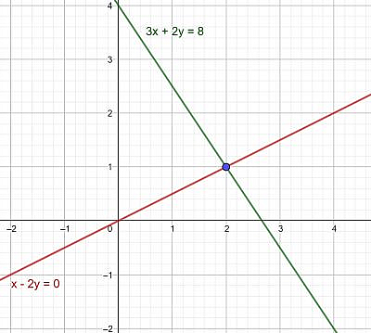
Tipos de sistemas lineales

Compatible determinado
Es un sistema que tiene una única solución.
Si se representan sus ecuaciones gráficamente, las rectas del sistema son secantes, es decir, se cortan en un solo punto

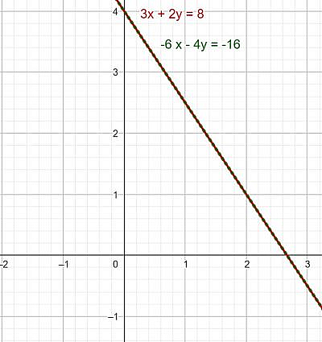

Compatible indeterminado
Es un sistema con infinitas soluciones, todas ellas se encuentran sobre la misma recta.
Si se representan sus ecuaciones gráficamente, las rectas del sistema son coincidentes

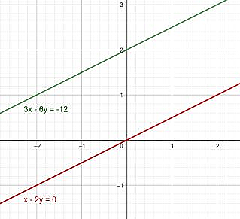
Incompatible
Es un sistema que no tiene solución.
Si se representan sus ecuaciones gráficamente, las rectas del sistema son paralelas se dice que es incompatible.

Métodos de resolución de sistemas
Veamos los cuatro métodos para resolver sistemas sobre el mismo ejemplo

Método gráfico
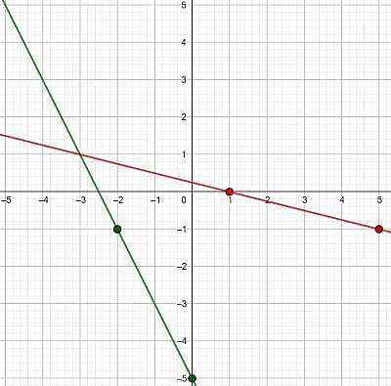
1) El método gráfico consiste en representar ambas rectas y calcular, si existe, el punto de corte entre ambas. Para representar las rectas haremos tablas de valores.
Recta 1→
x | 1 | 5
y | 0 | -1
Recta 2→
x | 0 | -2
y | -5 | -1
El punto de corte entre ambas rectas es (-3, 1) por lo que la solución es x=-3 e y=1.

Método de sustitución
1) Despejas una de las dos incógnitas en una de las dos ecuaciones. Por ejemplo, en la primera ecuación puedes despejar fácilmente la variable

2) Sustituyes la incógnita despejada en el paso anterior en la ecuación que todavía no se ha usado. Obtienes así una ecuación de primer grado que hay que resolver.

3) Calculas la otra variable sustituyendo el valor conocido .

Método de igualación
1) Despejas la misma incógnita en ambas ecuaciones. Por ejemplo, puedes despejar la x en ambas ecuaciones.

2) Igualas ambas expresiones y resuelves la ecuación de primer grado resultante

3) Calculas la otra variable sustituyendo .

Método de reducción
1) El objetivo es de conseguir el mismo coeficiente para la misma variable en ambas ecuaciones. Para ello podrás multiplicar las ecuaciones por los números que necesites.
Por ejemplo, para poner el mismo coeficiente en la x es necesario calcular el mínimo común múltiplo de sus coeficientes mcm(1,2)=2.
Bastará con que multipliques la primera ecuación por 2 y dejes la segunda ecuación como está.

El nuevo sistema a resolver, equivalente al original, es

2) Sumas o restas ambas ecuaciones para conseguir un coeficiente 0 en la incógnita. Después resuelves la ecuación de primer grado resultante.
En este caso restarás ambas ecuaciones:

3) Calculas la otra variable sustituyendo y despejan en una de las ecuaciones del sistema

Expresiones algebraicas
Operaciones con polinomios
Identidades notables
Ecuaciones de 1º grado
Con paréntesis
Con denominadores
Sistemas de ecuaciones lineales
Incompletas
Completas
Tipos de sistemas
Métodos de resolución
Ecuaciones de 2º grado
Álgebra
Problemas

“Resumen de contenidos. Academia de Detectives”, del proxecto cREAgal, se publica con la Licencia Creative Commons Recoñecemento No-comercial Compartir igual 4.0

Las gráficas de funciones que figuran en este documento son de elaboración propia (proxecto cREAgal) utilizando para su realización el software GeoGebra®.

